

Platba za vypůjčení powerbanky

Data-Flow diagram

Obsah

1. DFD 1

2. Popis diagramu 1

2.1 Dobití kreditů 1

2.2 Platba kredity 1

# DFD

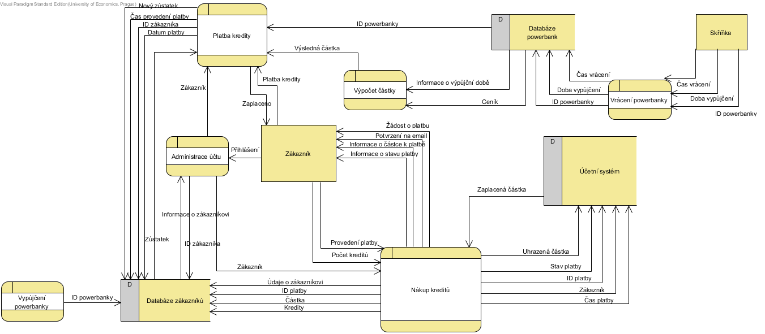

# Popis diagramu

Tento diagram zachycuje platbu za vypůjčení powerbanky, včetně dobití kreditů na ůčet, které jsou zapotřebí při samotné platbě.

## Dobití kreditů

Zákazník zahájí nákup kreditů tím, že zadá počet kreditů, které chce zakoupit, načež mu přijde žádost o platbu za daný počet kreditů. Zákazník platbu provede a obratem dostane potvrzení na mail společně s dalšími informacemi. Ve chvíli zahájení platby je dané operaci přiřazeno ID, pod kterým se platba zanese do účetního systému, kam se dále zanese i částka, údaje o zákazníkovi a aktuální stav platby. Veškeré získané informace o platbě a zákazníkovi se zanesou do databáze zákazníků. Předpokladem pro provedení platby je přihlášení zákazníka do systému.

## Platba kredity

Zákazník po vrácení powerbanky provede v systému platbu pomocí kreditů na účtu. Cena se vypočítá na základě doby výpůjčky a ceny a strhne se zákazníkovi z účtu. Platba je přiřazena zákazníkovi na základě přihlašovacích údajů. Zákazníkovi je také v databázi, už při vypůjčení, přiřazena vypůjčená powerbanka, kam se při provedení platby zanese, že platba za powerbanku proběhla. Po provedení platby se zákazníkovi zobrazí, že byla platba provedena.